СОВЕТ НАРОДНЫХ ДЕПУТАТОВ
ФИЛОНОВСКОГО СЕЛЬСКОГО ПОСЕЛЕНИЯ
БОГУЧАРСКОГО МУНИЦИПАЛЬНОГО РАЙОНА
ВОРОНЕЖСКОЙ ОБЛАСТИ
РЕШЕНИЕ

от "19" мая 2015 г. № 268
с.Филоново

О гербе Филоновского сельского поселения
Богучарского муниципального района
Воронежской области

В соответствии с законодательством, регулирующим правоотношения в сфере геральдики, и руководствуясь Уставом Филоновского сельского поселения Богучарского муниципального района Воронежской области (далее – Филоновского сельского поселения), Совет народных депутатов решил:

1. Установить герб Филоновского сельского поселения в качестве официального символа Филоновского сельского поселения.
2. Утвердить Положение «О гербе муниципального образования Филоновского сельского поселения Богучарского муниципального района Воронежской области» (прилагается).
3. Направить Положение «О гербе муниципального образования Филоновского сельского поселения Богучарского муниципального района Воронежской области» исполняющей обязанности главы Филоновского сельского поселения для подписания и обнародования.
4. Представить настоящее решение, Положение «О гербе муниципального образования Филоновского сельского поселение Богучарского муниципального района Воронежской области» в Геральдический Совет при Президенте Российской Федерации для внесения герба Филоновского сельского поселения в Государственный геральдический Регистр Российской Федерации.
5. Контроль за исполнением настоящего решения возложить на исполняющую обязанности главы Филоновского сельского поселения Жуковскую И.В.

Исполняющий обязанности Председателя
Совета народных депутатов
Филоновского сельского поселения И.В.Жуковская

Приложение
к решению Совета народных депутатов
Филоновского сельского от 19.05.2015 г. № 268

ПОЛОЖЕНИЕ
«О ГЕРБЕ ФИЛОНОВСКОГО СЕЛЬСКОГО ПОСЕЛЕНИЯ
БОГУЧАРСКОГО МУНИЦИПАЛЬНОГО РАЙОНА
ВОРОНЕЖСКОЙ ОБЛАСТИ»

Настоящим положением устанавливается описание, обоснование и порядок использования герба Филоновского сельского поселения Богучарского муниципального района Воронежской области.

- Общие положения

1.1. Герб Филоновского сельского поселения Богучарского муниципального района Воронежской области (далее – герб Филоновского сельского поселения) является официальным символом Филоновского сельского поселения.
1.2. Герб Филоновского сельского поселения отражает исторические, культурные, социально-экономические, национальные и иные местные традиции.
1.3. Положение о гербе Филоновского сельского поселения с приложениями на бумажных носителях и электронном носителе хранятся в архиве Филоновского сельского поселения и доступно для ознакомления всем заинтересованным лицам.
1.4. Герб Филоновского сельского поселения подлежит государственной регистрации в порядке, установленном федеральным законодательством и законодательством Воронежской области.

- Геральдическое описание и обоснование символики герба
Филоновского сельского поселения

2.1. Геральдическое описание герба Филоновского сельского поселения:
«В лазоревом поле над золотой оконечность в виде холма, обременённой пурпурным камнем (о четырех острых и четырех скругленных углах попеременно) золотой фазан, летящий косвенно вправо, с распростёртыми крыльями и видимый со спины».
2.2. Герб Филоновского сельского поселения может воспроизводиться:
- в многоцветном варианте (Приложение 1);
- в одноцветном контурном варианте (Приложение 2);
- в одноцветном контурном варианте с условной штриховкой для обозначения цветов (шафировкой) (Приложение 3).
2.3. Варианты герба Филоновского сельского поселения указанные в пункте 2.2. могут воспроизводиться с вольной частью - четырехугольником, примыкающим изнутри к верхнему правому углу герба Филоновского сельского поселения с воспроизведёнными в нем фигурами из герба Воронежской области (Приложения 4-6).
2.4. Варианты герба Филоновского сельского поселения, указанные в п. 2.2 настоящего Положения в соответствии с Методическими рекомендациями по разработке и использованию официальных символов муниципальных образований (Раздел 2, Глава VIII, пункты 45, 46), утвержденными Геральдическим Советом при Президенте Российской Федерации 28.06.2006 года, могут воспроизводиться со статусной короной установленного образца (Приложения 7-9).
2.5. Варианты герба Филоновского сельского поселения, указанные в пункте 2.2 могут воспроизводиться одновременно с вольной частью и со статусной короной установленного образца (Приложения 10-12).
2.6. Варианты герба Филоновского сельского поселения указанные в пунктах 2.2, 2.3, 2.4, 2.5 – равно допустимы. Приложения 1-12 к настоящему Положению, являются неотъемлемыми частями настоящего Положения.
2.7. Обоснование символики герба Филоновского сельского поселения.
Административный центр Филоновского сельского поселения село Филоново расположено в 18 километрах от г. Богучара. Бывший хутором Филоново известно с 1740 года, как дачное место жителей города Богучар. В 1834 году в селе была построена каменная церковь.
В состав поселения также входят село Свобода и хутора Перещепный и Тихий Дон.
Основные отрасли хозяйствования: животноводство, растениеводство, птицеводство. В 2006 г. начата разработка гранитного карьера в районе села Тихий Дон.
Символика Филоновского сельского поселения многозначна:
- фазан, как и павлин в представлениях средневековой символики ассоциируется с Фениксом – птицей счастья, возрождения из небытия, символа достижения невозможного. Фазан своим красивым оперением подобен сказочной Жар-птице, символизирует красоту, сказочность, загадку. В гербе поселения фазан является символом стремления к новым вершинам, к созиданию новой жизни;
- золотой холм – символ рельефа местности земель поселения;
- пурпурная фигура геральдический камень – символизирует разработку залежей гранита;
Лазурь – символ возвышенных устремлений, искренности, преданности, возрождения.
Золото – символ высшей ценности, величия, богатства, урожая.
Пурпур – символ власти, славы, почета, благородства происхождения, древности.
2.8. Авторская группа:
идея герба: Константин Моченов (Химки);
художник и компьютерный дизайн: Ольга Салова, Наталья Кудря (обе - Москва);
обоснование символики: Вячеслав Мишин (Химки).

3. Порядок воспроизведения и размещения герба Филоновского сельского поселения.

3.1. Воспроизведение герба Филоновского сельского поселения, независимо от его размеров и техники исполнения, должно точно соответствовать геральдическому описанию, приведенному в пункте 2.1. настоящего Положения.
3.2. Порядок размещения герба Филоновского сельского поселения, Государственного герба Российской Федерации, герба Воронежской области и иных гербов производится в соответствии с законодательством Российской Федерации и законодательством Воронежской области, регулирующим правоотношения в сфере геральдического обеспечения.
3.3. При одновременном размещении герба Филоновского сельского поселения и Государственного герба Российской Федерации (или герба Воронежской области) герб Филоновского сельского поселения располагается справа.
3.4. При одновременном размещении герба Филоновского сельского поселения (3), Государственного герба Российской Федерации (1), герба Воронежской области (2) Государственный герб Российской Федерации располагается в центре; слева от Государственного герба Российской Федерации располагается герб Воронежской области, справа от Государственного герба Российской Федерации располагается герб Филоновского сельского поселения (размещение гербов: 2-1-3).
3.5. При одновременном размещении четного числа гербов (например, 8-ми), Государственный герб Российской Федерации (1) располагается левее центра; справа от Государственного герба Российской Федерации располагается герб Воронежской области (2), слева от Государственного герба Российской Федерации располагается герб Богучарского муниципального района (3), справа от герба Воронежской области располагается герб Филоновского сельского поселения (4). Гербы иных муниципальных образований, эмблемы, геральдические знаки общественных объединений, предприятий, учреждений или организаций располагаются далее поочередно слева и справа в порядке ранжирования (размещение гербов: 7-5-3-1-2-4-6-8).
3.6. При одновременном размещении нечетного числа гербов (например, 7-ми), Государственный герб Российской Федерации (1) располагается в центре; слева от Государственного герба Российской Федерации располагается герб Воронежской области (2), справа от Государственного герба Российской Федерации располагается герб Богучарского муниципального района (3), слева от герба Воронежской области располагается герб Филоновского сельского поселения (4). Гербы иных муниципальных образований, эмблемы, геральдические знаки общественных объединений, предприятий, учреждений или организаций располагаются далее поочередно справа и слева в порядке ранжирования (расположение гербов: 6-4-2-1-3-5-7).
3.7. Расположение гербов, установленное в пунктах 3.3. – 3.6. указано «от зрителя».
3.8. При одновременном размещении герба Филоновского сельского поселения, Государственного герба Российской Федерации, герба Воронежской области, гербов иных субъектов Российской Федерации, герба Богучарского муниципального района размер герба Филоновского сельского поселения не может превышать размеры других гербов.
3.9. При одновременном размещении герба Филоновского сельского поселения, Государственного герба Российской Федерации, герба Воронежской области, гербов иных субъектов Российской Федерации, герба Богучарского муниципального района высота размещения герба Филоновского сельского поселения не может превышать высоту размещения других гербов.
3.10. При одновременном размещении герба Филоновского сельского поселения, Государственного герба Российской Федерации, герба Воронежской области, гербов иных субъектов Российской Федерации, герба Богучарского муниципального района все гербы должны быть выполнены в единой технике.
3.11. Порядок изготовления, хранения и уничтожения бланков, печатей и иных носителей изображения герба Филоновского сельского поселения устанавливается администрацией Филоновского сельского поселения.

4. Порядок использования герба Филоновского сельского поселения

4.1. Герб Филоновского сельского поселения в многоцветном варианте размещается:
1) на вывесках, фасадах зданий органов местного самоуправления; муниципальных предприятий и учреждений Филоновского сельского поселения;
2) в залах заседаний органов местного самоуправления Филоновского сельского поселения;
3) в кабинетах главы Филоновского сельского поселения выборных должностных лиц местного самоуправления Филоновского сельского поселения; должностного лица, исполняющего полномочия главы местной администрации (далее – главы администрации) Филоновского сельского поселения.
4.2. Герб Филоновского сельского поселения в многоцветном варианте может размещаться:
1) в кабинетах заместителей главы Филоновского сельского поселения, заместителей главы администрации Филоновского сельского поселения, руководителей и их заместителей отраслевых, структурных подразделений администрации Филоновского сельского поселения, руководителей и их заместителей муниципальных предприятий, учреждений и организаций Филоновского сельского поселения;
2) на официальных сайтах органов местного самоуправления Филоновского сельского поселения в информационно-коммуникационной сети «Интернет»;
3) на всех видах транспорта, предназначенных для обслуживания населения Филоновского сельского поселения;
4) в заставках местных телевизионных программ;
5) на форме спортивных команд и отдельных спортсменов, представляющих Филоновское сельское поселение;
6) на стелах, указателях, знаках, обозначающих границу Филоновского сельского поселения при въезде и выезде с территории Филоновского сельского поселения.
4.3. Герб Филоновского сельского поселения может воспроизводиться на бланках:
1) Главы Филоновского сельского поселения;
2) Главы администрации Филоновского сельского поселения;
3) Администрации Филоновского сельского поселения;
4) Совета народных депутатов Филоновского сельского поселения;
5) депутатов Филоновского сельского поселения;
6) Избирательной комиссии Филоновского сельского поселения;
7) должностных лиц органов местного самоуправления Филоновского сельского поселения;
8) удостоверений лиц, осуществляющих службу на должностях в органах местного самоуправления, депутатов Совета народных депутатов Филоновского сельского поселения; служащих (работников) предприятий, учреждений и организаций, находящихся в муниципальной собственности;
9) удостоверений к знакам различия, знакам отличия, установленных муниципальными правовыми актами;
4.4. Герб Филоновского сельского поселения может воспроизводиться:
1) на знаках различия и знаках отличия, установленных муниципальными правовыми актами Совета народных депутатов Филоновского сельского поселения;
2) на визитных карточках лиц, осуществляющих службу на должностях в органах местного самоуправления; на визитных карточках депутатов Совета народных депутатов Филоновского сельского поселения; на визитных карточках служащих (работников) муниципальных предприятий, учреждений и организаций Филоновского сельского поселения;
3) на официальных периодических печатных изданиях, учредителями которых являются органы местного самоуправления Филоновского сельского поселения, предприятия, учреждения и организации, находящиеся в муниципальной собственности Филоновского сельского поселения.
4) на конвертах, открытках, приглашениях, календарях, а также на представительской продукции (значки, вымпелы, буклеты и иная продукция) органов местного самоуправления и муниципальных органов Филоновского сельского поселения;
4.5. Герб Филоновского сельского поселения может быть использован в качестве геральдической основы для разработки знаков различия, знаков отличия Филоновского сельского поселения.
4.6. Многоцветное воспроизведение герба Филоновского сельского поселения может использоваться при проведении:
1) протокольных мероприятий;
2) торжественных мероприятий, церемоний с участием должностных лиц органов государственной власти Воронежской области и государственных органов Воронежской области, главы Филоновского сельского поселения, официальных представителей Филоновского сельского поселения;
3) иных официальных мероприятий.
4.7. Изображение герба Филоновского сельского поселения в одноцветном контурном варианте помещается на гербовых печатях органов местного самоуправления; предприятий, учреждений и организаций, находящихся в муниципальной собственности Филоновского сельского поселения.
4.8. Использование герба Филоновского сельского поселения или его воспроизведение в случаях, не предусмотренных пунктами 4.1. – 4.7. настоящего Положения, является неофициальным использованием герба Филоновского сельского поселения.
4.9. Использование герба Филоновского сельского поселения или его воспроизведение в случаях, не предусмотренных пунктами 4.1. – 4.7. настоящего Положения, осуществляется по согласованию с администрацией Филоновского сельского поселения, в порядке, установленном решением Совета народных депутатов Филоновского сельского поселения.

5. Контроль и ответственность за нарушение настоящего Положения

5.1. Контроль соблюдения установленных настоящим Положением норм возлагается на администрацию Филоновского сельского поселения.
5.2. За искажение герба (рисунка герба), установленного настоящим Положением, исполнитель допущенных искажений несет административную ответственность, в соответствии с действующим законодательством.
5.3. Нарушениями норм воспроизведения и использования герба Филоновского сельского поселения являются:
1) использование герба Филоновского сельского поселения в качестве геральдической основы гербов и флагов общественных объединений, муниципальных унитарных предприятий, муниципальных учреждений и организаций, независимо от их организационно-правовой формы;
2) использование герба Филоновского сельского поселения в качестве средства визуальной идентификации и рекламы товаров, работ и услуг, если реклама этих товаров, работ и услуг запрещена или ограничена в соответствии с законодательством Российской Федерации.
3) искажение рисунка герба Филоновского сельского поселения, установленного в пункте 2.1. части 2 настоящего Положения;
4) использование герба Филоновского сельского поселения или его воспроизведение с нарушением норм, установленных настоящим Положением;
5) воспроизведение герба Филоновского сельского поселения с искажением или изменением композиции или цветов, выходящим за пределы геральдически допустимого;
6) надругательство над гербом Филоновского сельского поселения или его воспроизведением, в том числе путем нанесения надписей, рисунков оскорбительного содержания, использования в оскорбляющем нравственность качестве;
7) умышленное повреждение герба Филоновского сельского поселения.
5.4. Производство по делам об административных правонарушениях, предусмотренных пунктом 5.3., осуществляется в порядке, установленном статьей 15 главы 4 Закона Воронежской области от 31.12.2003 № 74-ОЗ (ред. от 30.10.2014) "Об административных правонарушениях на территории Воронежской области".

6. Заключительные положения

6.1. Внесение в композицию герба Филоновского сельского поселения каких-либо изменений допустимо в соответствии с законодательством, регулирующим правоотношения в сфере геральдического обеспечения.
6.2. Права на использование герба Филоновского сельского поселения, с момента установления его Советом народных депутатов Филоновского сельского поселения в качестве официального символа Филоновского сельского поселения, принадлежат органам местного самоуправления Филоновского сельского поселения.
6.3. Герб Филоновского сельского поселения, с момента установления его Советом народных депутатов Филоновского сельского поселения в качестве официального символа Филоновского сельского поселения, согласно п.2 ч.6 ст.1259 части 4 Гражданского кодекса Российской Федерации «Об авторском праве и смежных правах», авторским правом не охраняется.
6.4. Настоящее Положение вступает в силу со дня его официального опубликования.

Приложения:
- Многоцветный рисунок герба Филоновского сельского поселения.
- Одноцветный контурный рисунок герба Филоновского сельского поселения.
- Одноцветный контурный рисунок герба Филоновского сельского поселения, выполненный с условной штриховкой для обозначения цвета.
- Многоцветный рисунок герба Филоновского сельского поселения с вольной частью.
- Одноцветный контурный рисунок герба Филоновского сельского поселения с вольной частью.
- Одноцветный контурный рисунок герба Филоновского сельского поселения с вольной частью, выполненный с условной штриховкой для обозначения цвета.
- Многоцветный рисунок герба Филоновского сельского поселения с короной.
- Одноцветный контурный рисунок герба Филоновского сельского поселения с короной.
- Одноцветный контурный рисунок герба Филоновского сельского поселения с короной, выполненный с условной штриховкой для обозначения цвета.
- Многоцветный рисунок герба Филоновского сельского поселения с вольной частью и короной.
- Одноцветный контурный рисунок герба Филоновского сельского поселения с вольной частью и короной.
- Одноцветный контурный рисунок герба Филоновского сельского поселения с вольной частью и короной, выполненный с условной штриховкой для обозначения цвета.

Исполняющий обязанности главы
Филоновского сельского поселения И.В.Жуковская

ПРИЛОЖЕНИЕ 1
к Положению «О гербе
муниципального образования
Филоновское сельское поселение
Богучарского района
Воронежской области»
от «19» мая 2015 г. № 268

МНОГОЦВЕТНЫЙ РИСУНОК ГЕРБА
МУНИЦИПАЛЬНОГО ОБРАЗОВАНИ
ФИЛОНОВСКОЕ СЕЛЬСКОЕ ПОСЕЛЕНИЕ
БОГУЧАРСКОГО РАЙОНА
ВОРОНЕЖСКОЙ ОБЛАСТИ
(гербовый щит)

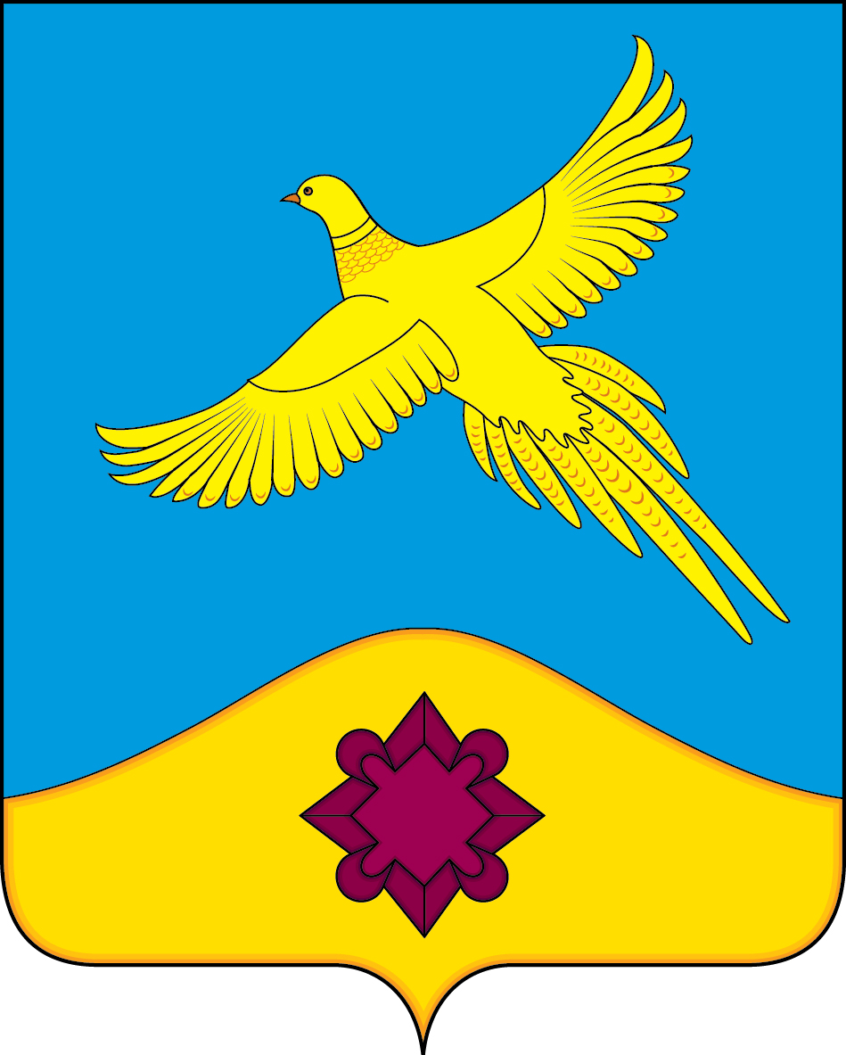

ПРИЛОЖЕНИЕ 2
к Положению «О гербе
муниципального образования
Филоновское сельское поселение
Богучарского района
Воронежской области»
от «19» мая 2015 г. № 268

ОДНОЦВЕТНЫЙ КОНТУРНЫЙ РИСУНОК ГЕРБА
МУНИЦИПАЛЬНОГО ОБРАЗОВАНИЯ
ФИЛОНОВСКОЕ СЕЛЬСКОЕ ПОСЕЛЕНИЕ
БОГУЧАРСКОГО РАЙОНА
ВОРОНЕЖСКОЙ ОБЛАСТИ
(гербовый щит)

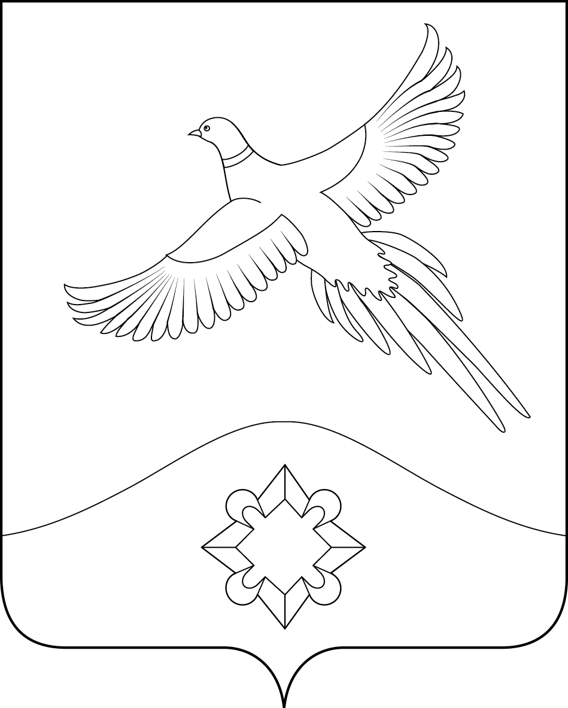

ПРИЛОЖЕНИЕ 3
к Положению «О гербе
муниципального образования
Филоновское сельское поселение
Богучарского района
Воронежской области»
от «19» мая 2015 г. № 268

ОДНОЦВЕТНЫЙ КОНТУРНЫЙ РИСУНОК С УСЛОВНОЙ
ШТРИХОВКОЙ ДЛЯ ОБОЗНАЧЕНИЯ ЦВЕТА ГЕРБА
МУНИЦИПАЛЬНОГО ОБРАЗОВАНИЯ
ФИЛОНОВСКОЕ СЕЛЬСКОЕ ПОСЕЛЕНИЕ
БОГУЧАРСКОГО РАЙОНА
ВОРОНЕЖСКОЙ ОБЛАСТИ
(гербовый щит)

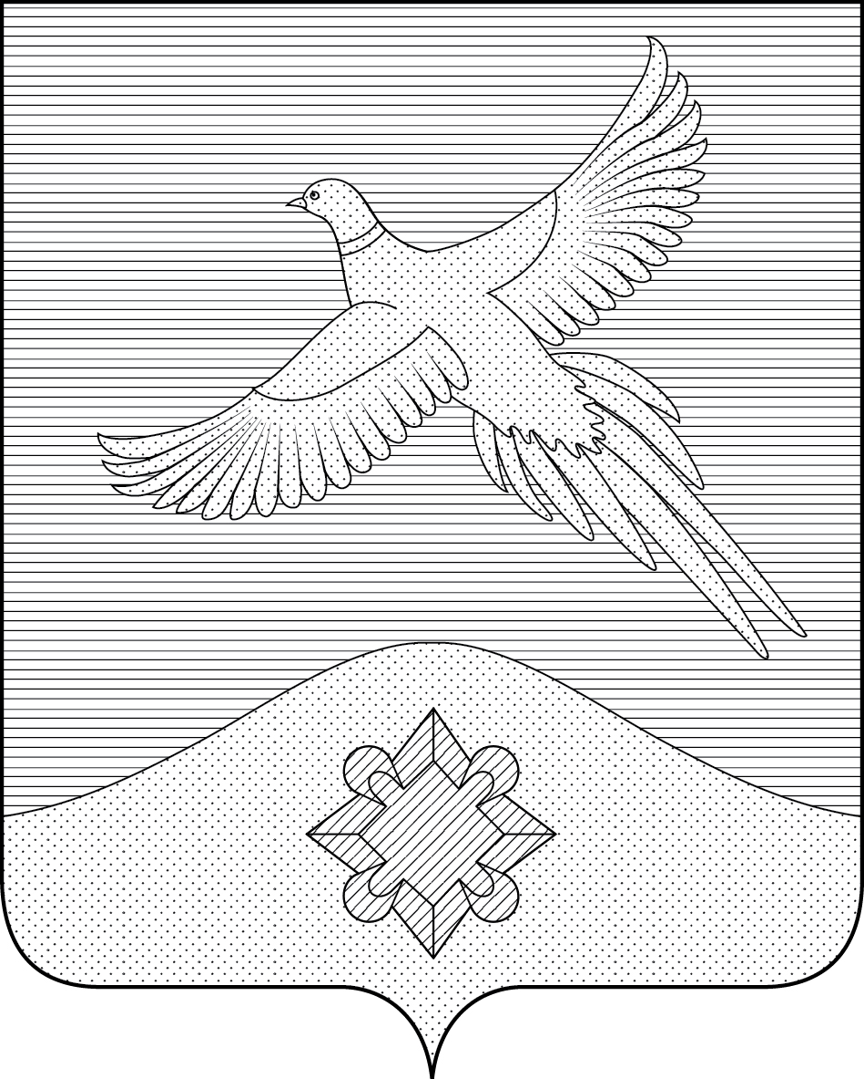

ПРИЛОЖЕНИЕ 4
к Положению «О гербе
муниципального образования
Филоновское сельское поселение
Богучарского района
Воронежской области»
от «19» мая 2015 г. № 268

МНОГОЦВЕТНЫЙ РИСУНОК ГЕРБА
МУНИЦИПАЛЬНОГО ОБРАЗОВАНИЯ
ФИЛОНОВСКОЕ СЕЛЬСКОЕ ПОСЕЛЕНИЕ
БОГУЧАРСКОГО РАЙОНА
ВОРОНЕЖСКОЙ ОБЛАСТИ
(гербовый щит с вольной частью)
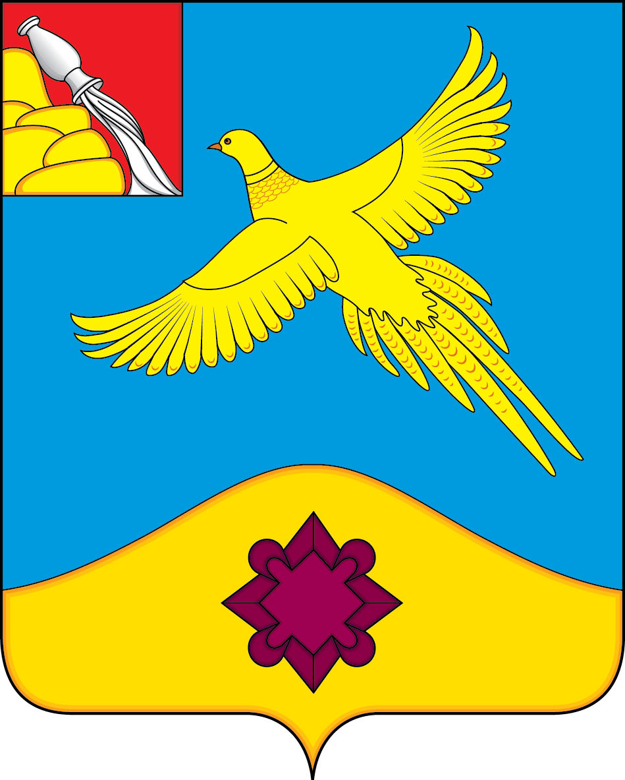

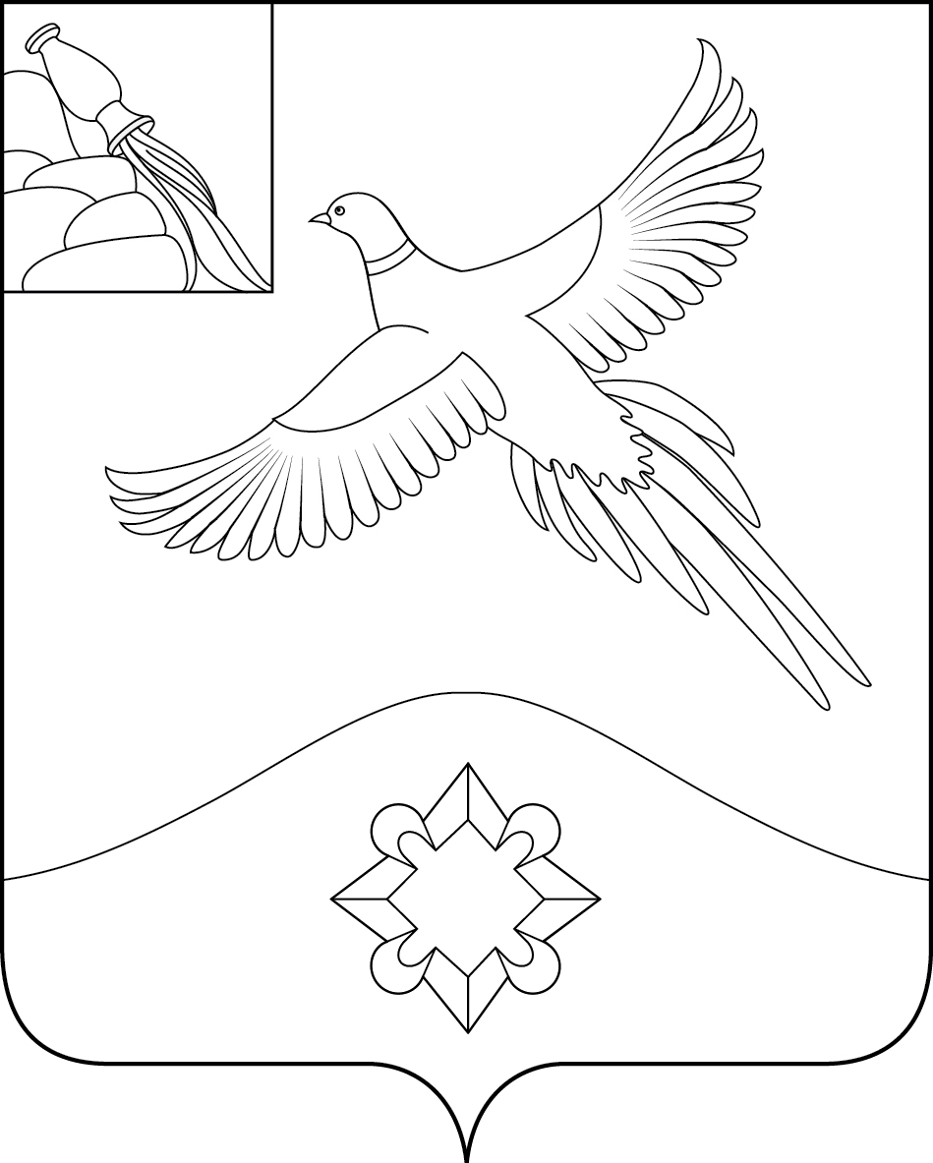
ПРИЛОЖЕНИЕ 5
к Положению «О гербе
муниципального образования
Филоновское сельское поселение
Богучарского района
Воронежской области»
от «19» мая 2015 г. № 268

ОДНОЦВЕТНЫЙ КОНТУРНЫЙ РИСУНОК ГЕРБА
МУНИЦИПАЛЬНОГО ОБРАЗОВАНИЯ
ФИЛОНОВСКОЕ СЕЛЬСКОЕ ПОСЕЛЕНИЕ
БОГУЧАРСКОГО РАЙОНА
ВОРОНЕЖСКОЙ ОБЛАСТИ
(гербовый щит с вольной частью)

ПРИЛОЖЕНИЕ 6
к Положению «О гербе
муниципального образования
Филоновское сельское поселение
Богучарского района
Воронежской области»
от «19» мая 2015 г. № 268

ОДНОЦВЕТНЫЙ КОНТУРНЫЙ РИСУНОК С УСЛОВНОЙ
ШТРИХОВКОЙ ДЛЯ ОБОЗНАЧЕНИЯ ЦВЕТА ГЕРБА
МУНИЦИПАЛЬНОГО ОБРАЗОВАНИЯ
ФИЛОНОВСКОЕ СЕЛЬСКОЕ ПОСЕЛЕНИЕ
БОГУЧАРСКОГО РАЙОНА
ВОРОНЕЖСКОЙ ОБЛАСТИ
(гербовый щит с вольной частью)

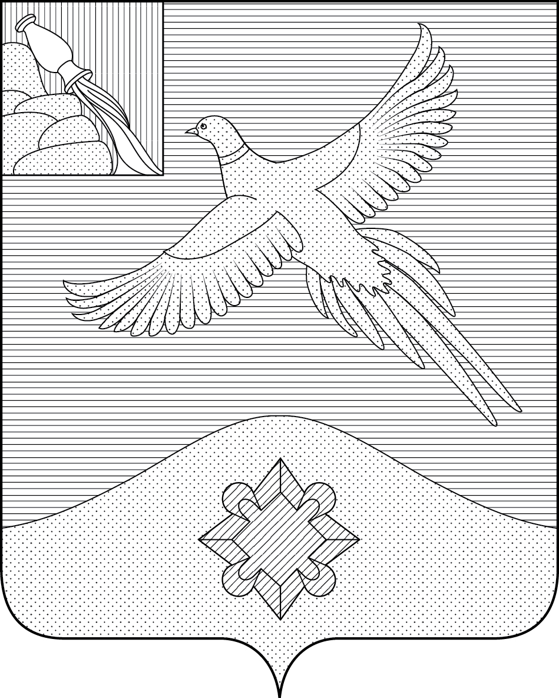

ПРИЛОЖЕНИЕ 7
к Положению «О гербе
муниципального образования
Филоновское сельское поселение
Богучарского района
Воронежской области»
от «19» мая 2015 г. № 268

МНОГОЦВЕТНЫЙ РИСУНОК ГЕРБА
МУНИЦИПАЛЬНОГО ОБРАЗОВАНИЯ
ФИЛОНОВСКОЕ СЕЛЬСКОЕ ПОСЕЛЕНИЕ
БОГУЧАРСКОГО РАЙОНА
ВОРОНЕЖСКОЙ ОБЛАСТИ
(коронованный щит)

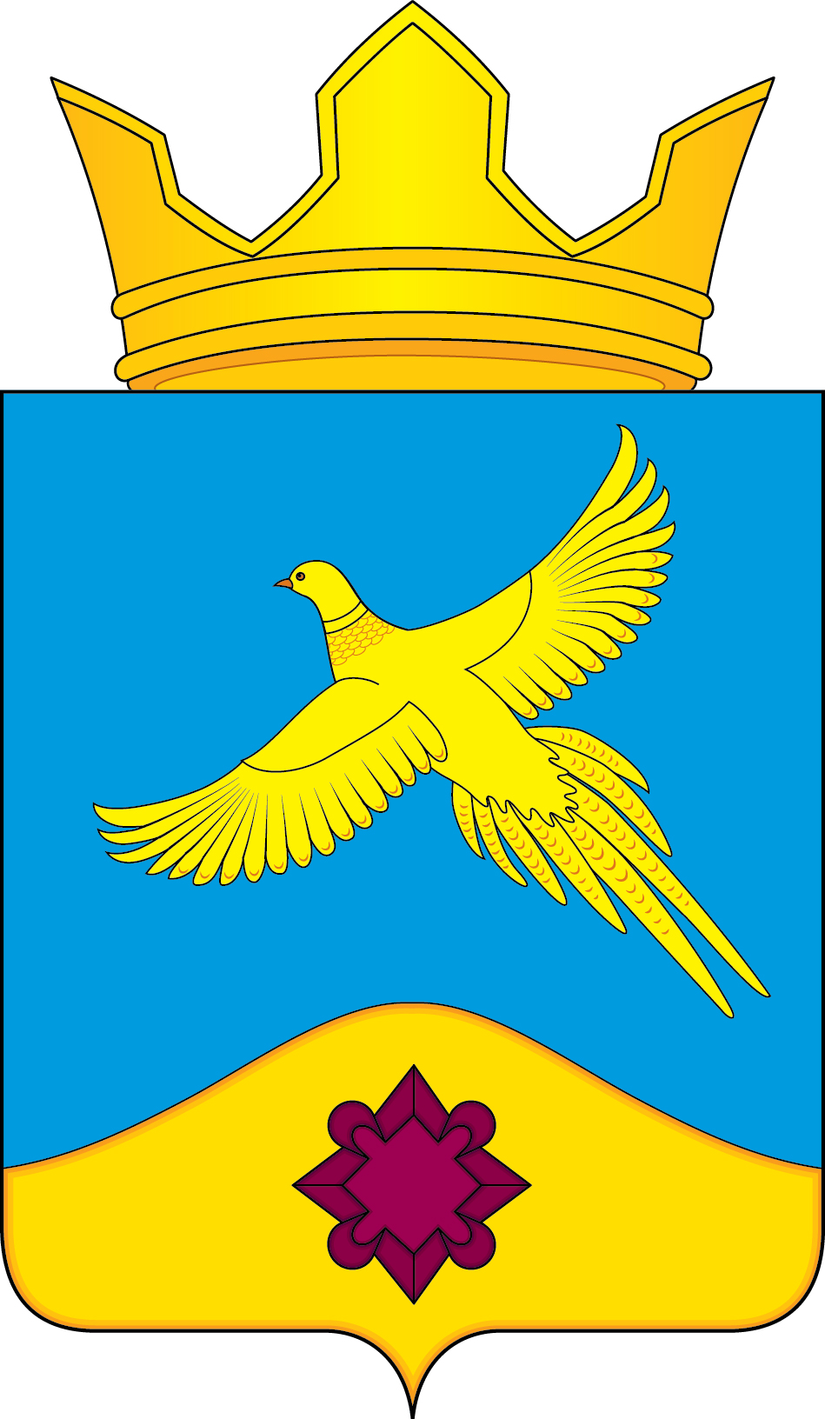

ПРИЛОЖЕНИЕ 8
к Положению «О гербе
муниципального образования
Филоновское сельское поселение
Богучарского района
Воронежской области»
от «19» мая 2015 г. № 268

ОДНОЦВЕТНЫЙ КОНТУРНЫЙ РИСУНОК ГЕРБА
МУНИЦИПАЛЬНОГО ОБРАЗОВАНИЯ
ФИЛОНОВСКОЕ СЕЛЬСКОЕ ПОСЕЛЕНИЕ
БОГУЧАРСКОГО РАЙОНА
ВОРОНЕЖСКОЙ ОБЛАСТИ
(коронованный щит)
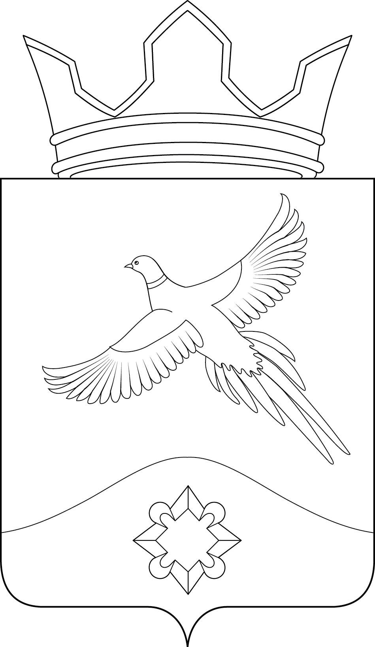

ПРИЛОЖЕНИЕ 9
к Положению «О гербе
муниципального образования
Филоновское сельское поселение
Богучарского района
Воронежской области»
от «19» мая 2015 г. № 268

ОДНОЦВЕТНЫЙ КОНТУРНЫЙ РИСУНОК С УСЛОВНОЙ
ШТРИХОВКОЙ ДЛЯ ОБОЗНАЧЕНИЯ ЦВЕТА ГЕРБА
МУНИЦИПАЛЬНОГО ОБРАЗОВАНИЯ
ФИЛОНОВСКОЕ СЕЛЬСКОЕ ПОСЕЛЕНИЕ
БОГУЧАРСКОГО РАЙОНА
ВОРОНЕЖСКОЙ ОБЛАСТИ
(коронованный щит)
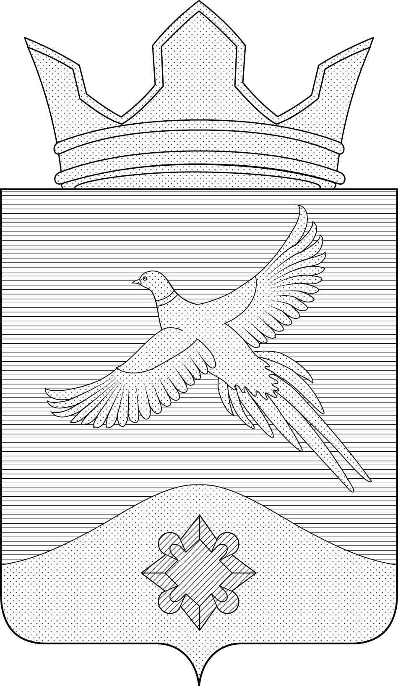

ПРИЛОЖЕНИЕ 10
к Положению «О гербе
муниципального образования
Филоновское сельское поселение
Богучарского района
Воронежской области»
от «19» мая 2015 г. № 268

МНОГОЦВЕТНЫЙ РИСУНОК ГЕРБА
МУНИЦИПАЛЬНОГО ОБРАЗОВАНИЯ
ФИЛОНОВСКОЕ СЕЛЬСКОЕ ПОСЕЛЕНИЕ
БОГУЧАРСКОГО РАЙОНА
ВОРОНЕЖСКОЙ ОБЛАСТИ
(коронованный щит с вольной частью)

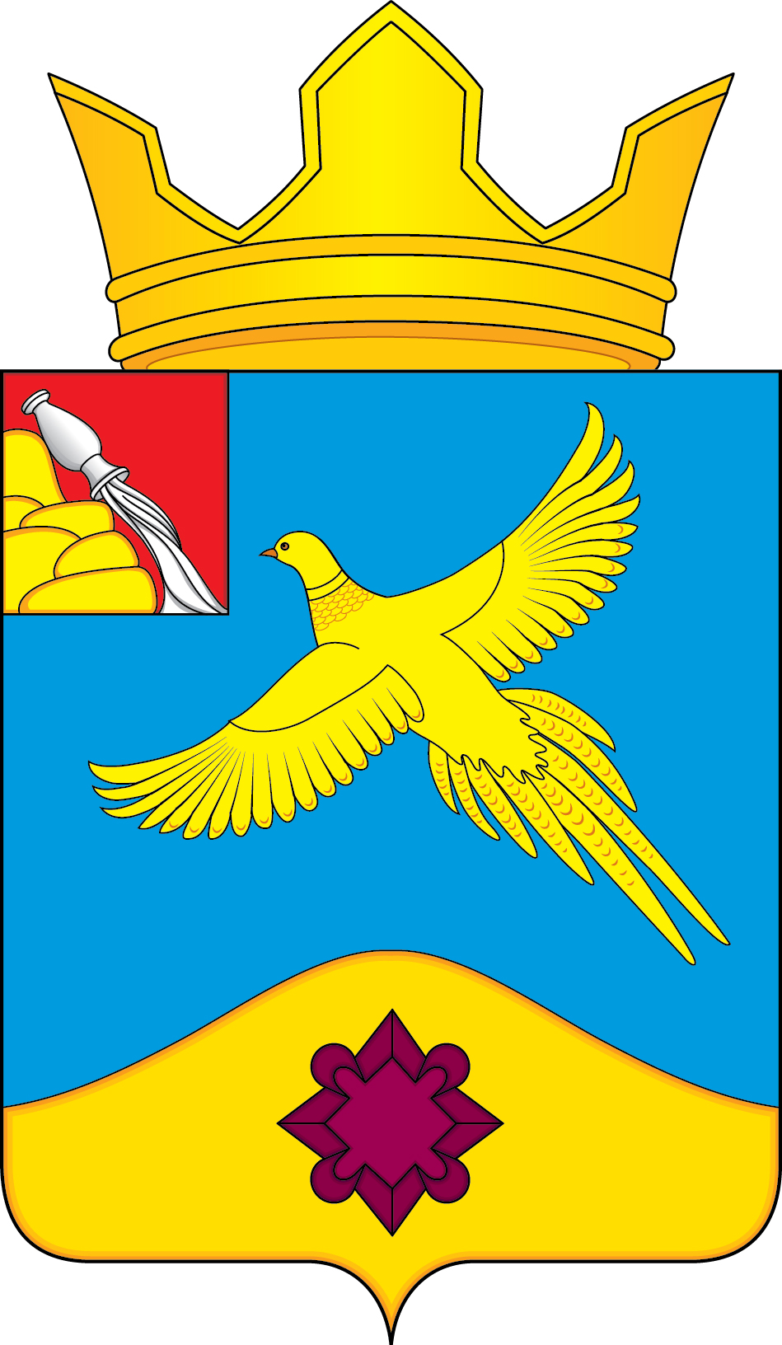

ПРИЛОЖЕНИЕ 11
к Положению «О гербе
муниципального образования
Филоновское сельское поселение
Богучарского района
Воронежской области»
от «19» мая 2015 г. № 268

ОДНОЦВЕТНЫЙ КОНТУРНЫЙ РИСУНОК ГЕРБА
МУНИЦИПАЛЬНОГО ОБРАЗОВАНИЯ
ФИЛОНОВСКОЕ СЕЛЬСКОЕ ПОСЕЛЕНИЕ
БОГУЧАРСКОГО РАЙОНА
ВОРОНЕЖСКОЙ ОБЛАСТИ
(коронованный щит с вольной частью)
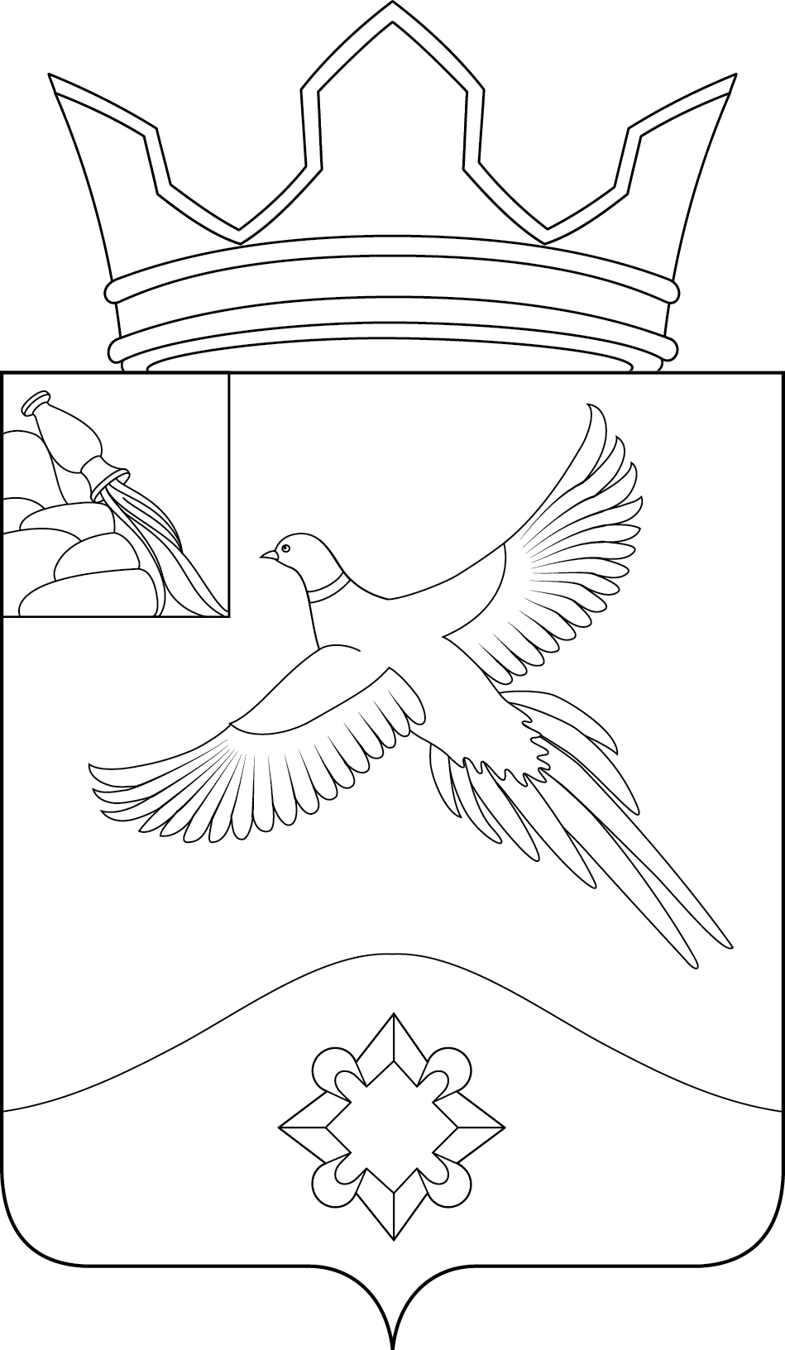

ПРИЛОЖЕНИЕ 12
к Положению «О гербе
муниципального образования
Филоновское сельское поселение
Богучарского района
Воронежской области»
от «19» мая 2015 г. № 268

ОДНОЦВЕТНЫЙ КОНТУРНЫЙ РИСУНОК С УСЛОВНОЙ
ШТРИХОВКОЙ ДЛЯ ОБОЗНАЧЕНИЯ ЦВЕТА ГЕРБА
МУНИЦИПАЛЬНОГО ОБРАЗОВАНИЯ
ФИЛОНОВСКОЕ СЕЛЬСКОЕ ПОСЕЛЕНИЕ
БОГУЧАРСКОГО РАЙОНА
ВОРОНЕЖСКОЙ ОБЛАСТИ
(коронованный щит с вольной частью)
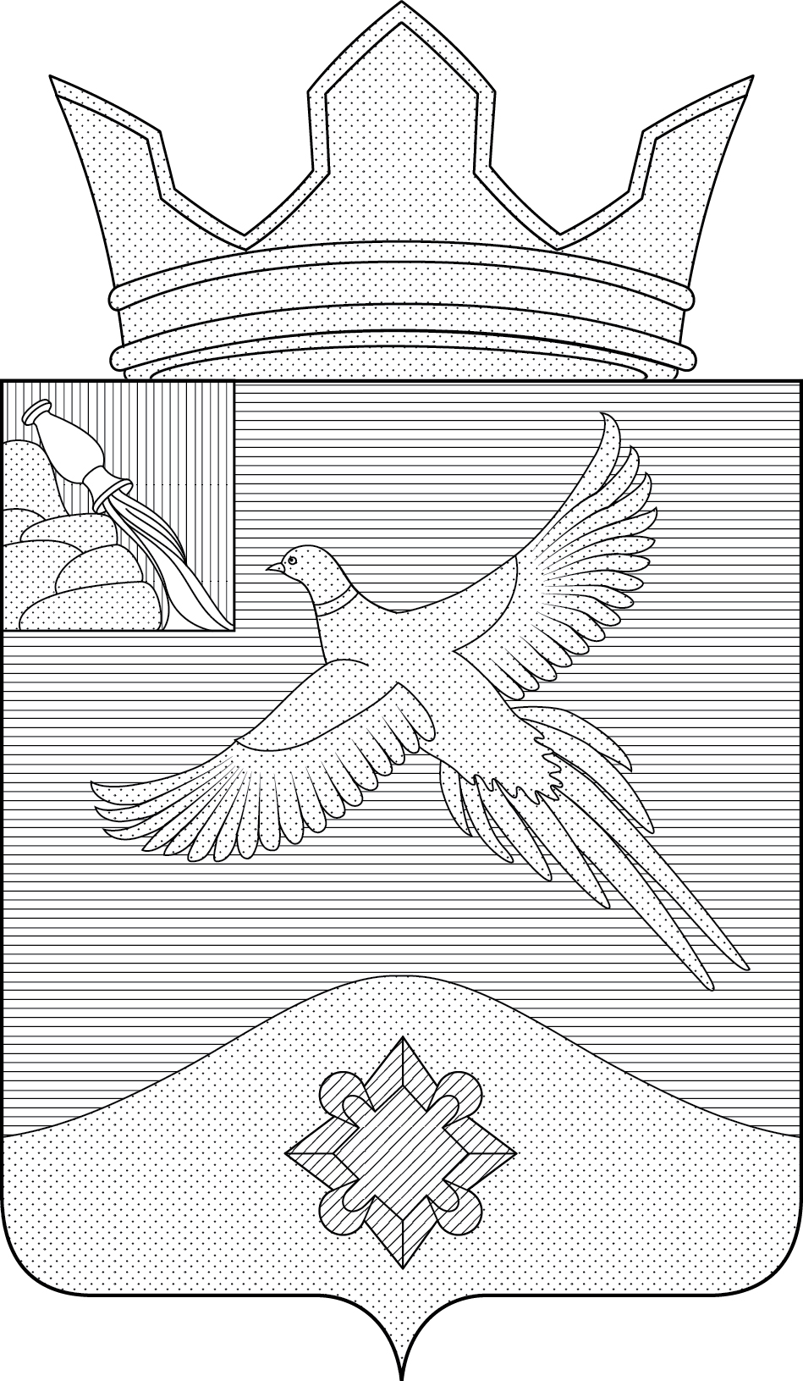

В соответствии с Законом Воронежской области от 5 июля 2005 года № 50-ОЗ «Об официальной и иной символике в Воронежской области» (статья 19)
В геральдике правой стороной считается сторона видимая зрителем слева.
Размещение флагов: 1, 2 – герб РФ, герб субъекта РФ, 3 – герб муниципального образования, где цифровые обозначения указывают на степень почетности места размещения герба при взгляде от зрителя.

